1. INTRODUCCION

La app ha sido creada en el entorno de Android Studio, he elegido este programa ya que no tenía experiencia en él, así poder aprender otro programa y ampliar mi repertorio.

El primer prototipo de la aplicación era muy extensa y mis aptitudes no llegaban para poder hacer lo que en un principio me hubiese gustado. He ido reduciendo en algunos aspectos para que al final se quede una aplicación con un poco de dificultad pero aceptable a mi parecer.

La idea es crear un Club deportivo, en un primer momento nos pedirá el nombre del Club y debemos presionar el botón para generarlo. Esto nos llevara a la siguiente pantalla donde podemos crear un equipo o verlo si ya lo tenemos creado.

En la pantalla de crear el equipo, nos pedirá a través de un desplegable en que deporte queremos inscribir al equipo y los datos del entrenador a cargo. Una vez lo guardamos volvemos a la pantalla anterior.

Por último, el botón para ver el equipo creado nos lleva a una pantalla donde podremos ver todos los datos del equipo y el entrenador. También encontramos un botón para volver a la pantalla anterior cuando nosotros queramos.

1. MAIN

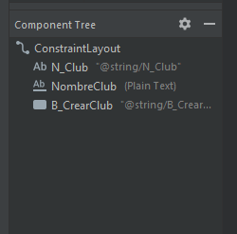 Este primer Activity tiene un **TextView**, un **TextEdit** y un **Button**.

Escribimos el nombre que queremos darle al club, este debe ser mayor de 4 letras, sino es asi un Toast.make[…] aparecerá en pantalla para hacernos-lo saber.

He creado ya un objeto de tipo **Entrenador** e inicializado como null para pasarlo a la siguiente Activity junto con **NombreDelClub** para poder utilizarlo en las demás Activity.

Para pasar de una Activity a otra gastamos Intent, con .putExtra le podemos pasar las variables que queramos a la siguiente Activity.

1. DEPORTES

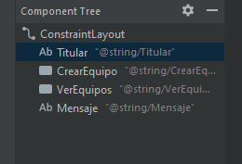

En este Activity tenemos dos TextView y dos Button.

Aquí mostramos el **NombreDelClub** que hemos pasado del anterior Activity y tenemos dos botones para **Crear** y **Ver** el equipo

Hay dos métodos, según que botón apretemos se ejecuta uno u otro. Pasamos a la siguiente Activity igual que antes.

1. STAFF TÉCNICO

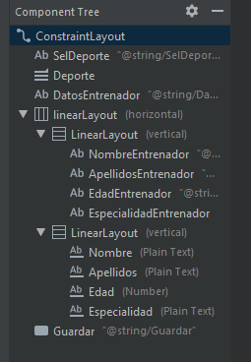

En este activity primero debemos seleccionar el deporte con un **Spinner.**

A continuación hay un Layout para organizar los datos. Introducimos los datos del entrenador, **Nombre**, **Apellidos**, **Edad** y su **Especialidad**.

Todos estos datos lo guardamos en el objeto Entrenador, para así poder pasar los datos de una forma más sencilla a otro Activity.

Para controlar la **edad** del Entrenador, si la Edad que ponemos es menor de 18 o mayor de 66 salta en pantalla un texto y no se genera el equipo, volvemos a la página **Deportes**.

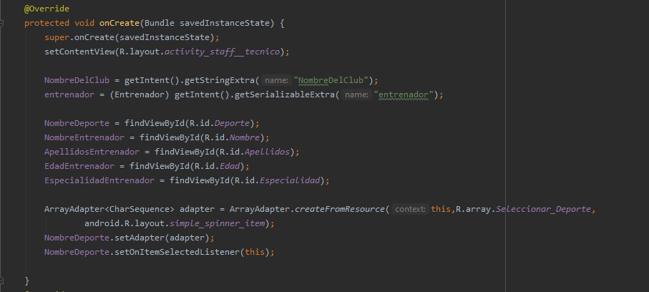

Con cada **findViewById**  identifico cada EditText para guardar su contenido en cada variable para poder,en este caso, almacenar el dato.

1. MOSTRAREQUIPO

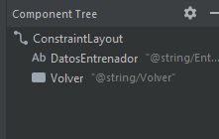

En este Activity mostramos todos los datos que tiene el objeto **Entrenador**.

Tambien hay un botón para volver a la pagina **Deportes**

1. Entrenador

Por último, la clase Entrenador es donde guardamos todos los datos del **Entrenador**, tenemos el constructor y los **Getters** para poder mostrar en otros Activity los datos.